**PLAN DE CONTINGENCIA DEL PERÍODO: II**

**CIENCIAS NATURALES - INGLES**

**Semana 19**

**Los animales herbívoros   
The herbivorous animals**

Son que aquellos que se alimentan de plantas.

* 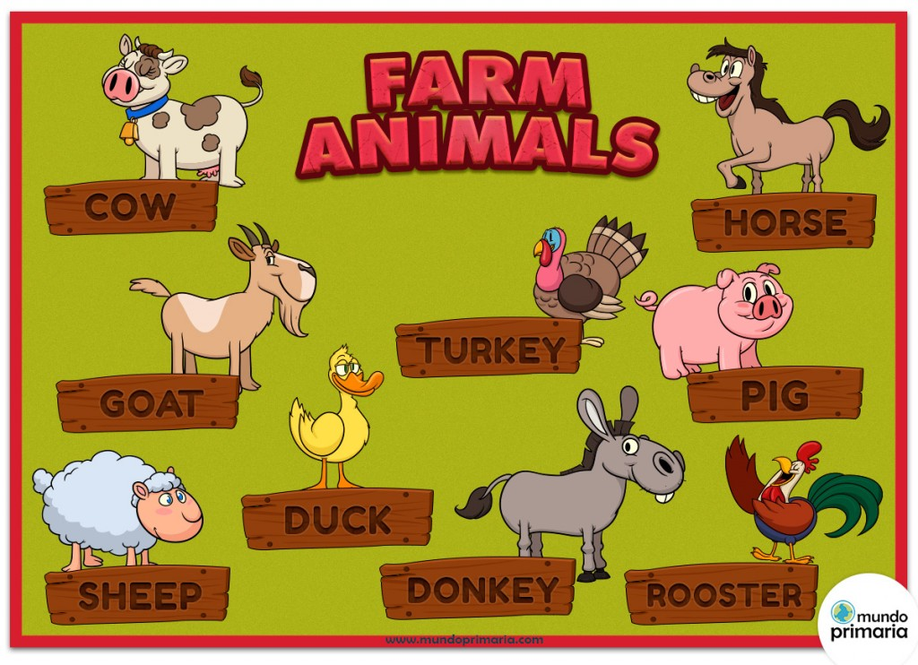Are those that feed on plants

**Actividad**

1. Observa la imagen y haz una lista de los animales que solo se alimentan de plantas en español y en ingles.

**Ejemplo**

Caballo - Horse

1. Diviertete

**Materiales**

* Pinturas
* Cartulina o hojas blancas.

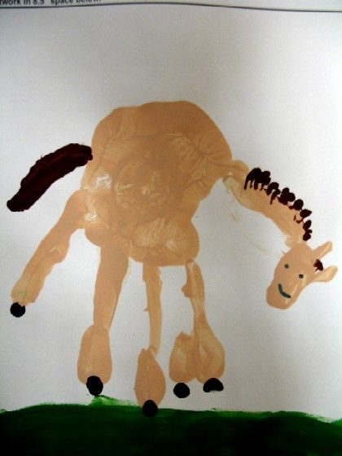Con ayuda de tus papitos te vas a pintar la mano y vas a crear algunos animales de la granja que se alimentan de plantas y escribirás su nombre en inglés, lo vas atener listo para nuestro proximo encuentro virtual en ésta semana.

**HORSE**

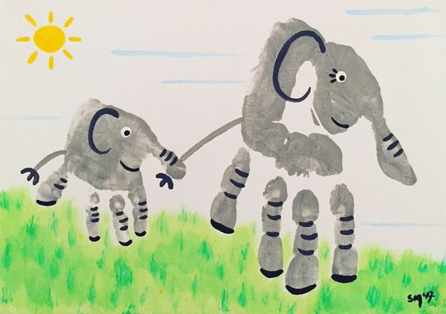 **ELEPHANT**

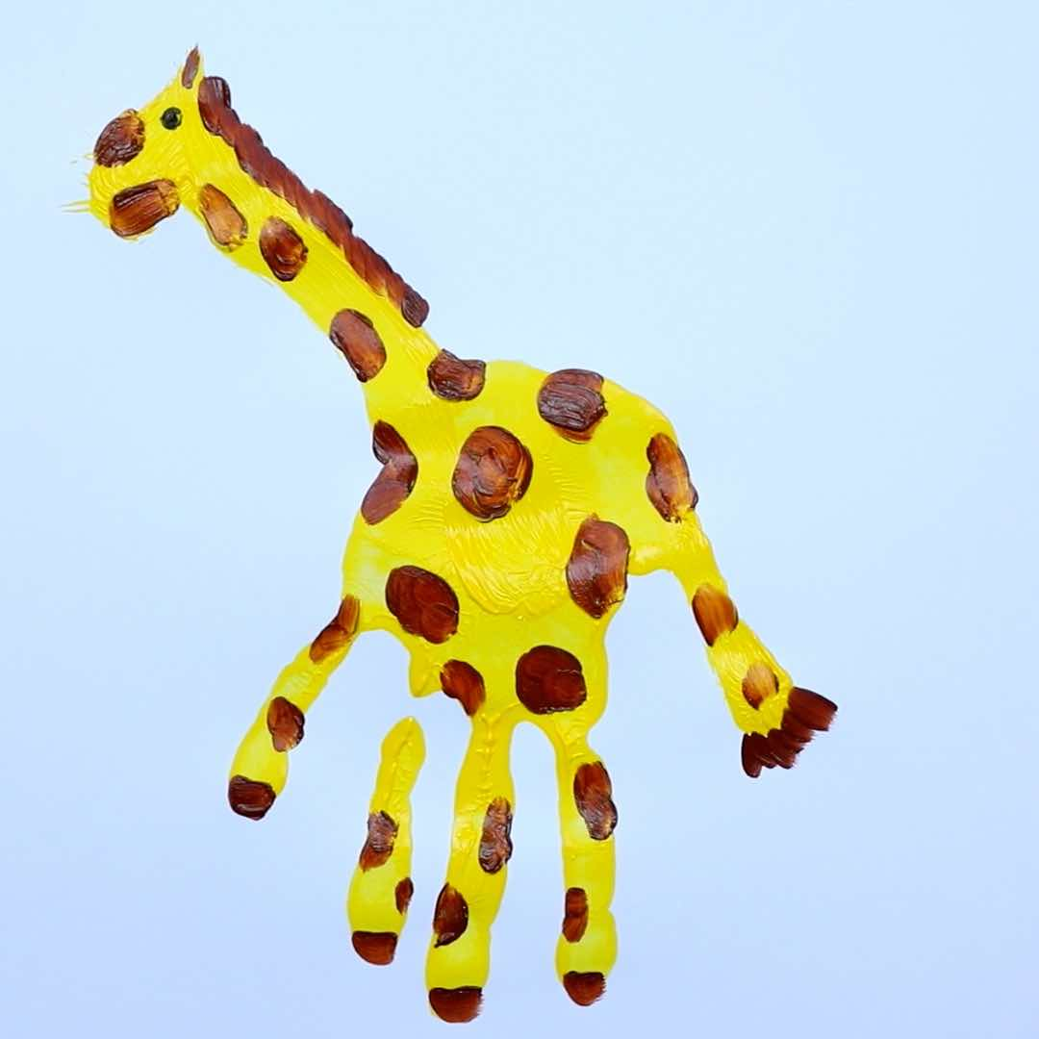

**GIRAFFE**

1. Escoge un animal omnivoro, en tu cuaderno, describelo, hablando de sus caracteristicas más comunes como donde vive, de que se alimenta, cuantas patas tiene, la forma de su cuerpo, etc, menciona algunas de estas caracteristicas en inglés como el color de su cuerpo y su habitad, ejemplo si es un animal de la selva o de la granja.